
Biblioteka Zespołu Szkół w Białopolu, ul. I AWP 35, 22-135 Białopole
Email: bibliotekabialopole@op.pl
Strona internetowa: www.bibliotekabialopole.republika.pl

Zespół Szkół w Białopolu

Podsumowanie programu edukacyjnego
„Biblioteka jakości – jakością szkoły” II edycja
„Kalendarz szkolny”
rok szkolny 2007-08

Prowadzący:
Beata Mojsiejuk,
Dorota Kusy,
Elżbieta Pąk

W roku szkolnym 2007/08 biblioteka Zespołu Szkół w Białopolu brała udział w konkursie ogłoszonym przez Bibliotekę Pedagogiczną w Chełmie pt „Biblioteka jakości – jakością szkoły” na efektywne wykorzystanie ICIM.
Przez cały rok szkolny, zarówno nauczyciele jak i uczniowie aktywnie pracowali nad realizacją programu, którego głównym efektem było stworzenie kalendarza szkolnego w postaci map mentalnych eksponowanych sukcesywnie – co miesiąc na holu szkolnym. Cel ten oczywiście został osiągnięty – wszystkie mapy mentalne można obejrzeć na wystawie na holu szkolnym oraz na stronie internetowej biblioteki www.bibliotekabialopole.republika.pl.
Oprócz ww map uczniowie wykonywali i opracowali inne dokumenty. Były to:
- albumy,
- foldery,
- zaproszenia,
- kartki świąteczne,
- prezentacje multimedialne,
- gazetki „Biblios”,
- wystawy na holu szkolnym.
Przy realizacji wszystkich prac uczniowie korzystali z wielu programów komputerowych, m. in.:
  - edytora tekstu Word,
  - programu do prezentacji komputerowych PowerPoint,
  - edytora grafiki Paint,
  - programu Publisher (foldery, zaproszenia, gazetka „Biblios”),
  - Internetu.
Opracowanie wymienionych dokumentów jak i obsługa rozmaitych programów komputerowych pozwoliły na szerokie wykorzystanie ICIM – komputerów i urządzenia wielofunkcyjnego.
Efekty naszej pracy oraz migawki z przebiegu projektu zostały utrwalone i zaprezentowane na wymienionej już stronie internetowej, w kronice biblioteki oraz w niniejszym podsumowaniu.

Zadania  Efekty pracy | Formy realizacji | Wykorzystanie ICIM | Efekty pracy  - przykłady
Przygotowanie mapy mentalnej „Wrzesień”  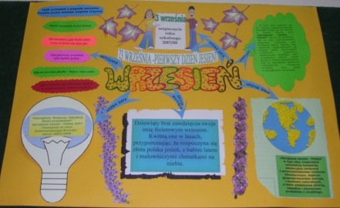 | 1.Wyszukanie przez uczniów szkoły podstawowej informacji o nazwie miesiąca oraz przysłów o wrześniu.  2.Przygotowanie krótkich informacji na temat ważnych dat i uroczystości szkolnych do mapy mentalnej.  3.Opracowanie przez uczniów gimnazjum wiadomości dotyczących akcji „Sprzątanie świata”.  4.Sporządzenie przez uczniów gimnazjum bibliografii wykorzystanych materiałów do wykonania mapy mentalnej.  5.Opracowanie plastyczne mapy mentalnej. | internet,  edytor tekstu Word  edytor tekstu Word  internet,  edytor tekstu Word  edytor tekstu Word | 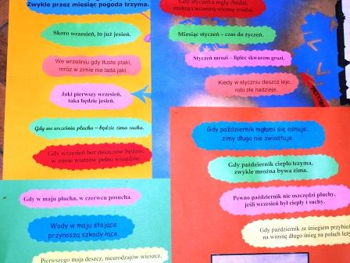  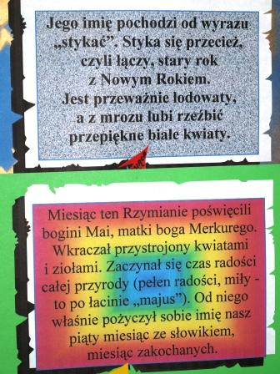  wyszukiwanie przez uczniów klipartów, przysłów  o miesiącach  i etymologii nazw miesięcy – internet  i edytor tekstu
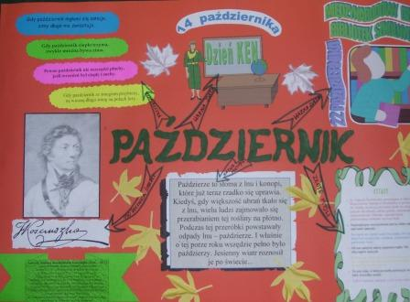  Przygotowanie mapy mentalnej „Październik” | 1.Wyszukanie przez uczniów szkoły podstawowej informacji o nazwie miesiąca oraz przysłów o październiku.  2.Przygotowanie krótkich informacji na temat ważnych dat i uroczystości szkolnych do mapy mentalnej.  3.Opracowanie przez uczniów gimnazjum wiadomości dotyczących Tadeusza Kościuszki w związku ze 190 rocznicą śmierci.  4.Sporządzenie przez uczniów gimnazjum bibliografii wykorzystanych materiałów do wykonania mapy mentalnej.  5.Opracowanie plastyczne mapy mentalnej. | internet,  edytor tekstu Word  edytor tekstu Word  internet,  edytor tekstu Word  edytor tekstu Word | 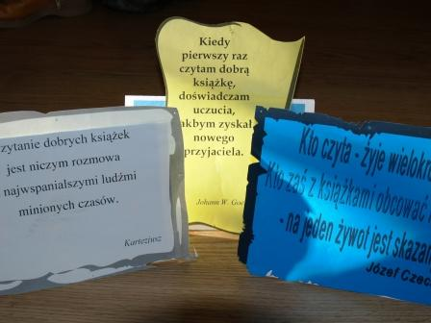  przedstawienie  w ciekawy sposób cytatów nt czytania  i książek  za pomocą edytora teksu – praca wykonana przez nauczyciela  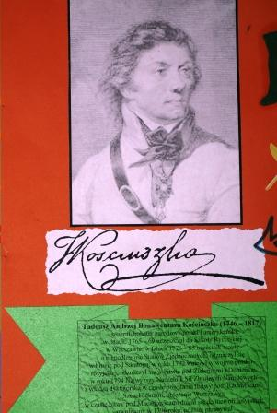  wyszukiwanie przez uczniów klipartów, przysłów  o miesiącach  i etymologii nazw miesięcy – internet  i edytor tekstu
Przygotowanie mapy mentalnej „Listopad”  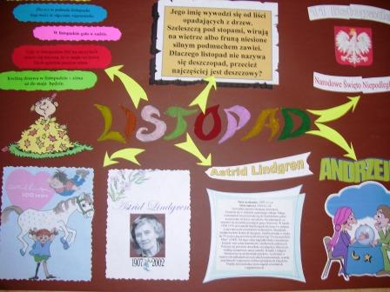 | 1.Wyszukanie przez uczniów szkoły podstawowej informacji o nazwie miesiąca oraz przysłów o listopadzie.  2.Przygotowanie krótkich informacji na temat ważnych dat i uroczystości szkolnych do mapy mentalnej.  3.Wyszukanie przez uczniów gimnazjum wiadomości o życiu i twórczości Astrid Lindgren.  4.Przygotowanie przez uczniów i nauczyciela gazetki okolicznościowej „Biblios”.  5.Wykonanie prac na konkurs  - „Ilustracja do ulubionej książki Astrid Lindgren” – uczniowie szkoły podstawowej i klasy „0”  - prezentacja komputerowa poświęcona życiu i twórczości Astrid Lindgren – uczniowie gimnazjum  6.Opracowanie przez nauczyciela zaproszenia na uroczystość szkolną  7.Sporządzenie przez uczniów gimnazjum bibliografii wykorzystanych materiałów do wykonania mapy mentalnej.  8.Opracowanie plastyczne mapy mentalnej. | internet,  edytor tekstu Word  edytor tekstu Word  internet,  edytor tekstu Word  Microsoft Publisher  edytor grafiki Paint  Power Point  Microsoft Publisher  edytor tekstu Word | 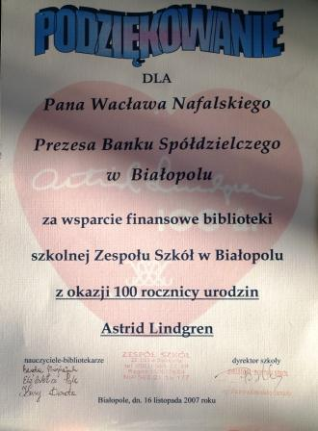  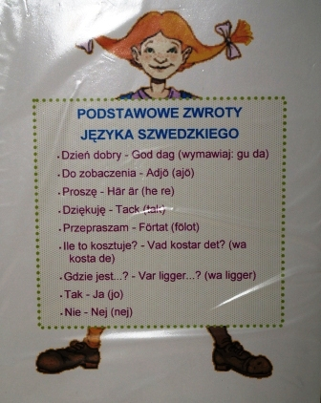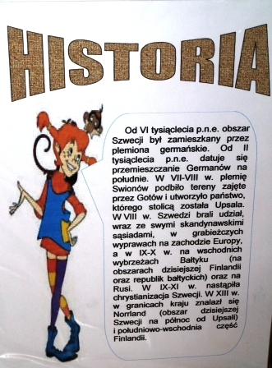  podziękowanie, odznaka, gazetka Biblios i informacje  o Szwecji wykonane przez nauczyciela – edytor tekstu, program Publisher, internet  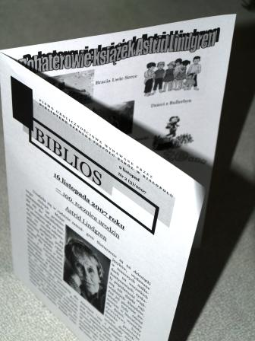  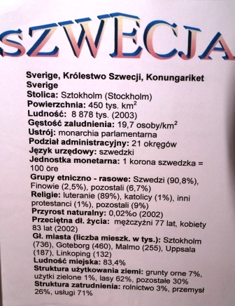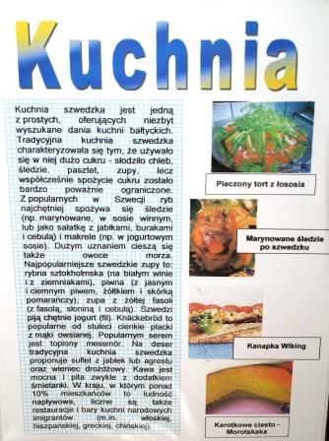  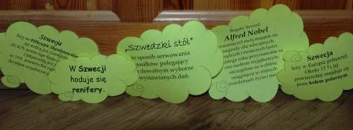  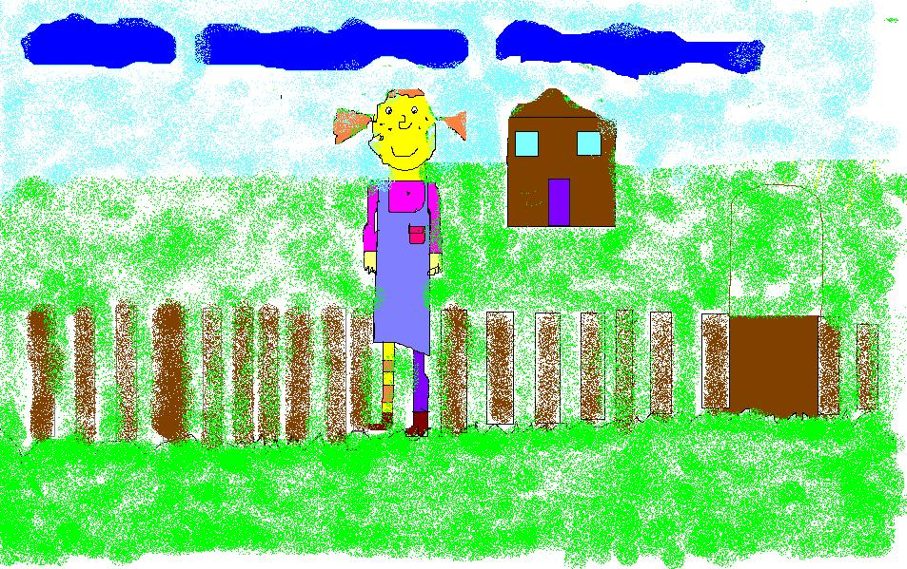  prace konkursowe wykonane przez uczniów – edytor grafiki  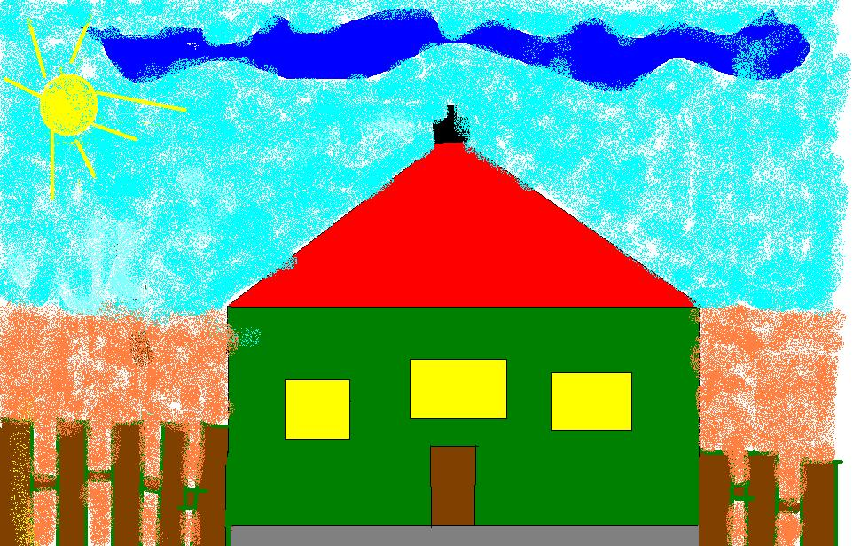  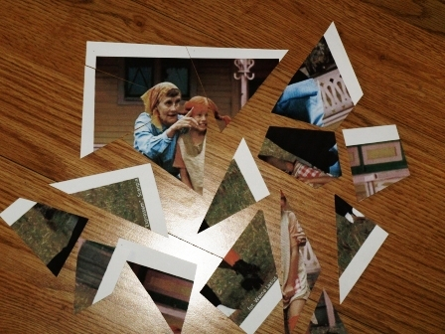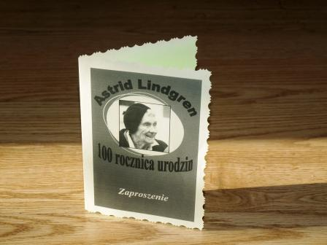  puzzle oraz zaproszenie wykonane za pomocą edytora teksu i programu Publisher – praca wykonana przez nauczyciela  prezentacje wykonane przez uczniów – Power Point, internet – załącznik na płycie CD
Przygotowanie mapy mentalnej „Grudzień”  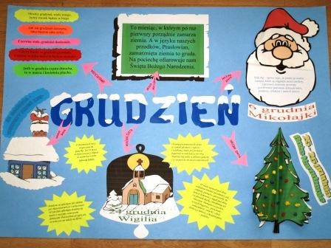 | 1.Wyszukanie przez uczniów szkoły podstawowej informacji o nazwie miesiąca oraz przysłów o grudniu.  2.Przygotowanie krótkich informacji na temat ważnych dat i uroczystości szkolnych do mapy mentalnej.  3.Opracowanie przez uczniów gimnazjum wiadomości dotyczących zwyczajów i obrzędów Bożego Narodzenia.  4.Wykonanie kartek świątecznych przez uczniów szkoły podstawowej i gimnazjum.  5.Sporządzenie przez uczniów gimnazjum bibliografii wykorzystanych materiałów do wykonania mapy mentalnej.  6.Opracowanie plastyczne mapy mentalnej. | internet,  edytor tekstu Word  edytor tekstu Word  internet,  edytor tekstu Word  edytor grafiki Paint, Microsoft Publisher  edytor tekstu Word | 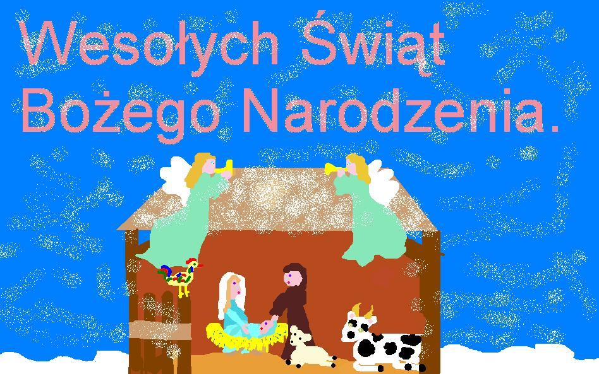  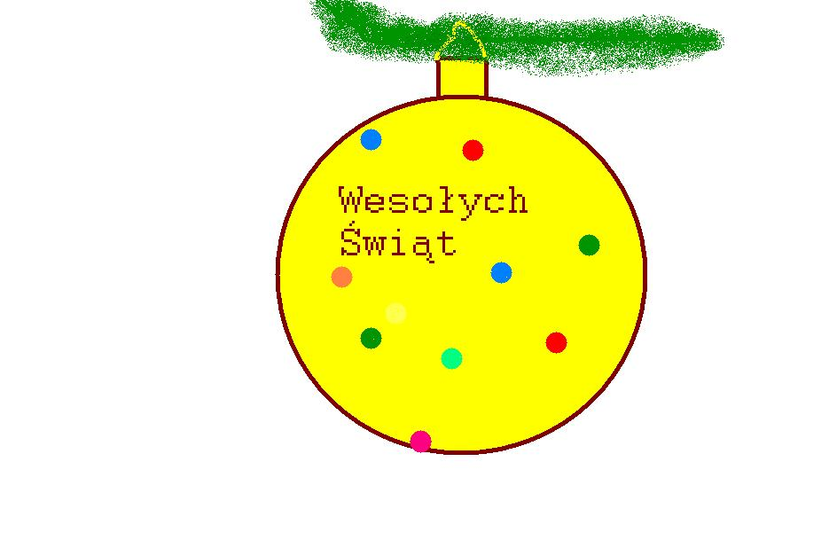  prace wykonane przez uczniów – edytor grafiki  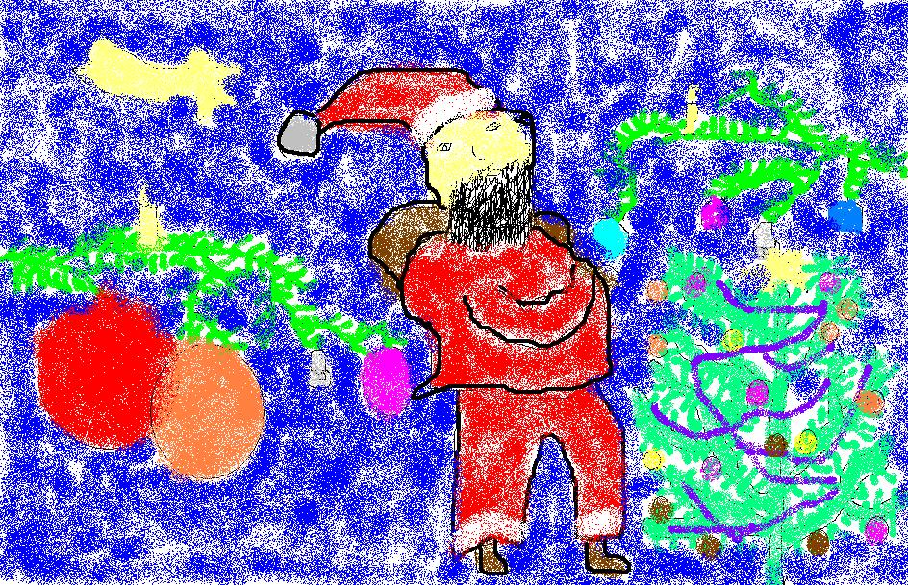  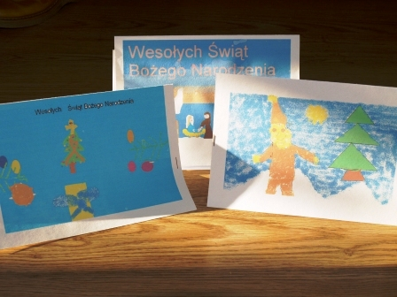  kartki  i albumy wykonane przez uczniów – edytor grafiki,  edytor tekstu, internet  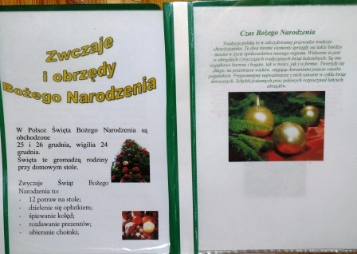
Przygotowanie mapy mentalnej „Styczeń”  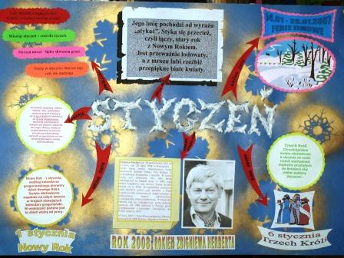 | 1.Wyszukanie przez uczniów szkoły podstawowej informacji o nazwie miesiąca oraz przysłów o styczniu.  2.Przygotowanie krótkich informacji na temat ważnych dat i uroczystości szkolnych do mapy mentalnej.  3.Opracowanie przez uczniów gimnazjum wiadomości dotyczących Zbigniewa Herberta  4.Sporządzenie przez uczniów gimnazjum bibliografii wykorzystanych materiałów do wykonania mapy mentalnej.  5.Opracowanie plastyczne mapy mentalnej. | internet,  edytor tekstu Word  edytor tekstu Word  internet,  edytor tekstu Word  edytor tekstu Word | 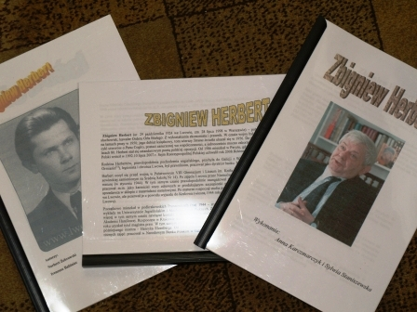  albumy wykonane przez uczniów – edytor tekstu, internet  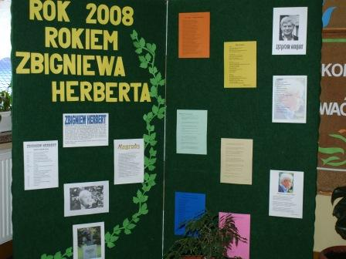  wystawa wykonana przez nauczyciela  – edytor tekstu, internet
Przygotowanie mapy mentalnej „Luty”  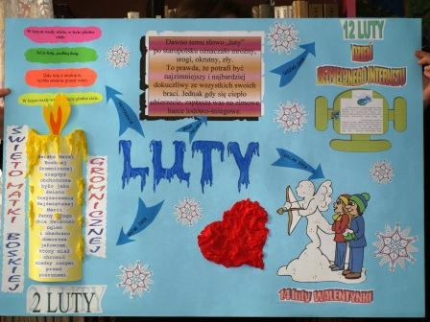 | 1.Wyszukanie przez uczniów szkoły podstawowej informacji o nazwie miesiąca oraz przysłów o lutym.  2.Przygotowanie krótkich informacji na temat ważnych dat i uroczystości szkolnych do mapy mentalnej.  3.Opracowanie przez uczniów gimnazjum wiadomości dotyczących Dnia Bezpiecznego Internetu.  4.Przygotowanie wystawy informującej o obchodach DBI 2008.  5. Opracowanie przez uczniów gimnazjum prezentacji komputerowej dotyczącej DBI.  6.Sporządzenie przez uczniów gimnazjum bibliografii wykorzystanych materiałów do wykonania mapy mentalnej.  7.Opracowanie plastyczne mapy mentalnej. | internet,  edytor tekstu Word  edytor tekstu Word  internet,  edytor tekstu Word  edytor tekstu Word  Power Point  edytor tekstu Word | 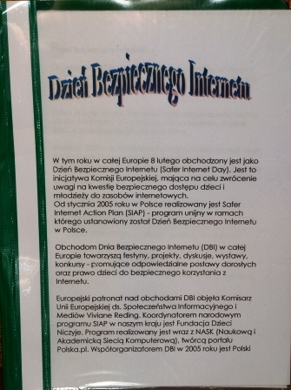  album wykonany przez uczniów – edytor tekstu, internet  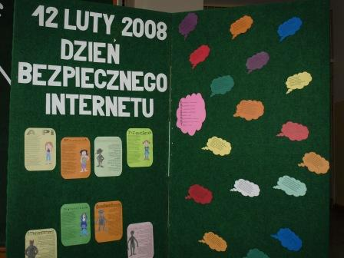  wystawa wykonana przez nauczyciela  – edytor tekstu, internet  prezentacje wykonane przez uczniów – Power Point, internet – załącznik na płycie CD
Przygotowanie mapy mentalnej „Marzec”  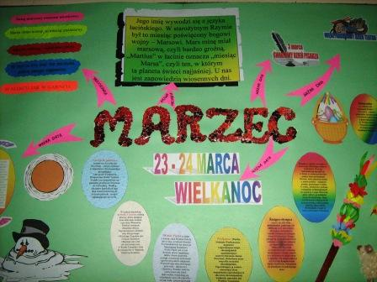 | 1.Wyszukanie przez uczniów szkoły podstawowej informacji o nazwie miesiąca oraz przysłów o marcu.  2.Przygotowanie krótkich informacji na temat ważnych dat i uroczystości szkolnych do mapy mentalnej.  3.Opracowanie przez uczniów gimnazjum wiadomości dotyczących zwyczajów i obrzędów Świąt Wielkanocnych.  4.Wykonanie kartek świątecznych przez uczniów szkoły podstawowej i gimnazjum.  5.Sporządzenie przez uczniów gimnazjum bibliografii wykorzystanych materiałów do wykonania mapy mentalnej.  6.Opracowanie plastyczne mapy mentalnej. | internet,  edytor tekstu Word  edytor tekstu Word  internet,  edytor tekstu Word  edytor grafiki Paint, Microsoft Publisher  edytor tekstu Word | 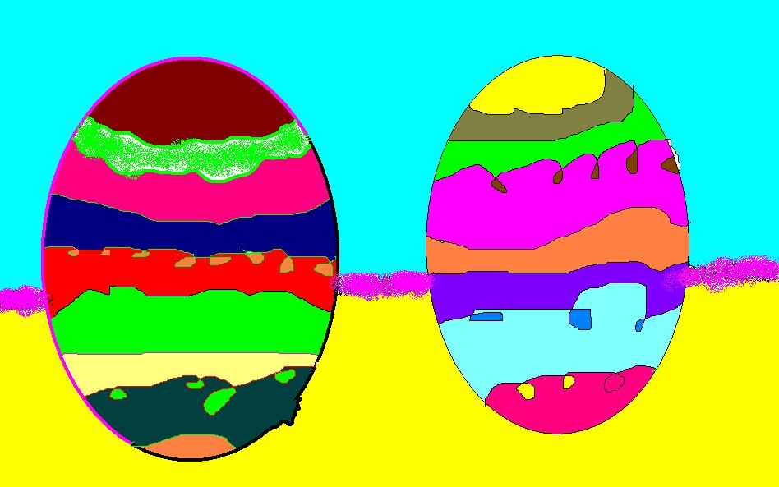  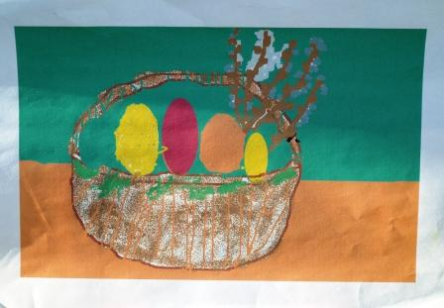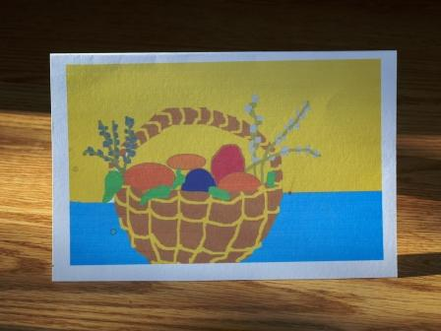  kartki  i albumy wykonane przez uczniów – edytor grafiki,  edytor tekstu, internet  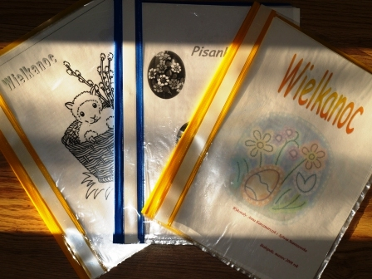
Przygotowanie mapy mentalnej „Kwiecień”  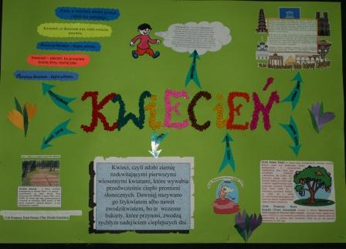 | 1.Wyszukanie przez uczniów szkoły podstawowej informacji o nazwie miesiąca oraz przysłów o kwietniu.  2.Przygotowanie krótkich informacji na temat ważnych dat i uroczystości szkolnych do mapy mentalnej.  3.Opracowanie przez uczniów gimnazjum wiadomości dotyczących Międzynarodowego Dnia Ochrony Zabytków.  4.Przygotowanie wystawy poświęconej Międzynarodowemu Dniu Ochrony Zabytków.  5. Przygotowanie przez uczniów gimnazjum prezentacji komputerowych „Chrońmy nasze zabytki”.  5.Sporządzenie przez uczniów gimnazjum bibliografii wykorzystanych materiałów do wykonania mapy mentalnej.  6.Opracowanie plastyczne mapy mentalnej. | internet,  edytor tekstu Word  edytor tekstu Word  internet,  edytor tekstu Word  internet,  edytor tekstu Word  Power Point  edytor tekstu Word | 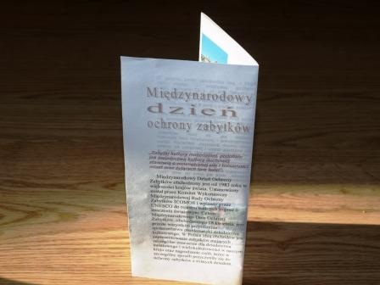  folder wykonany przez uczniów – program Publisher, internet  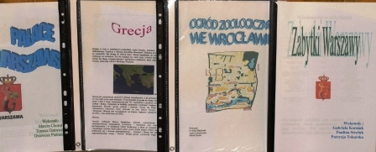  prezentacje wykonane przez uczniów – Power Point, internet – załącznik na płycie CD  albumy wykonane przez uczniów – edytor tekstu, internet
Przygotowanie mapy mentalnej „Maj”  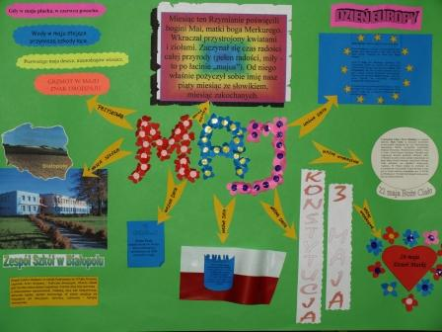 | 1.Wyszukanie przez uczniów szkoły podstawowej informacji o nazwie miesiąca oraz przysłów o maju.  2.Przygotowanie krótkich informacji na temat ważnych dat i uroczystości szkolnych do mapy mentalnej.  3.Opracowanie przez uczniów gimnazjum wiadomości dotyczących Zespołu Szkół w Białopolu.  4.Wykonanie przez uczniów gimnazjum prezentacji multimedialnej o naszej szkole.  5.Przygotowanie wystawy promującej Zespół Szkół w Białopolu.  6. Wykonanie przez uczniów gimnazjum folderów promujących Zespół Szkół w Białopolu.  6.Sporządzenie przez uczniów gimnazjum bibliografii wykorzystanych materiałów do wykonania mapy mentalnej.  7.Opracowanie plastyczne mapy mentalnej. | internet,  edytor tekstu Word  edytor tekstu Word  internet,  edytor tekstu Word  Power Point  edytor tekstu Word  Microsoft Publisher  edytor tekstu Word | 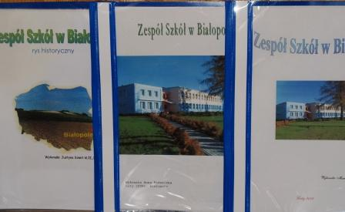  albumy wykonane przez uczniów – edytor tekstu, internet  gazetka Biblios wykonana przez uczniów  i nauczyciela – edytor tekstu, program Publisher, internet  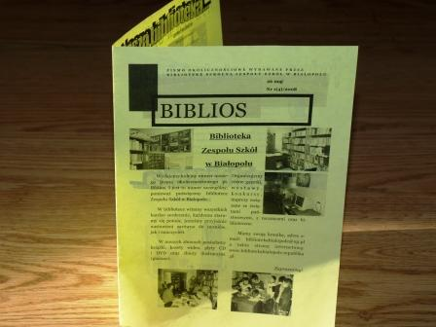  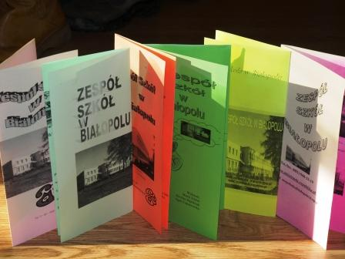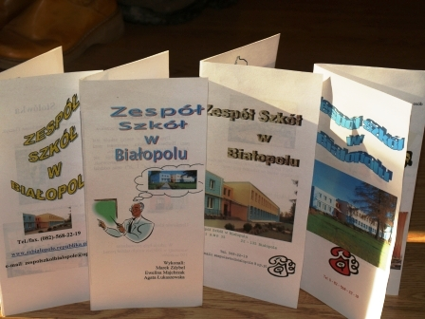  foldery wykonane przez uczniów – program Publisher, internet  zakładka do książki  i naklejka na komputer wykonane przez  nauczyciela – edytor tekstu  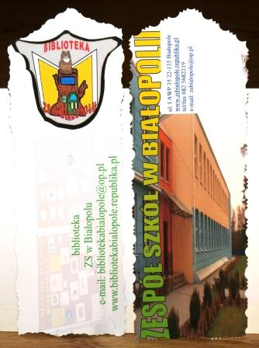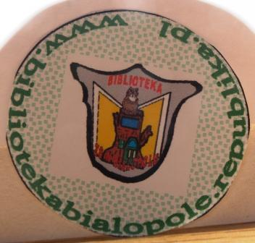    zwycięska praca konkursowa na logo biblioteki wykonana przez uczennicę gimnazjum – edytor grafiki, poprawiona przez nauczyciela – edytor grafiki  i tekstu  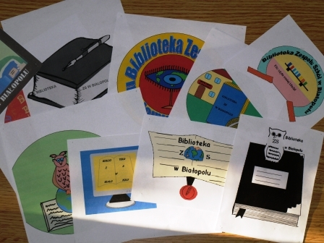  prace konkursowe na logo biblioteki wykonana przez uczniów szkoły podstawowej i gimnazjum – edytor grafiki,  prezentacje wykonane przez uczniów – Power Point, internet – załącznik na płycie CD
Przygotowanie mapy mentalnej „Czerwiec”  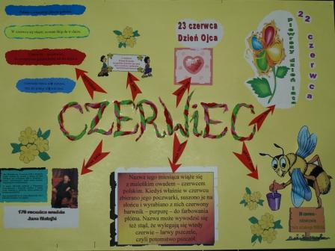 | 1.Wyszukanie przez uczniów szkoły podstawowej informacji o nazwie miesiąca oraz przysłów o czerwcu.  2.Przygotowanie krótkich informacji na temat ważnych dat i uroczystości szkolnych do mapy mentalnej.  3.Opracowanie przez uczniów gimnazjum wiadomości dotyczących życia i twórczości Jana Matejki w związku ze 170 rocznicą urodzin.  4. Opracowanie przez uczniów gimnazjum prezentacji komputerowej dotyczącej życia i twórczości Jana Matejki.  5.Sporządzenie przez uczniów gimnazjum bibliografii wykorzystanych materiałów do wykonania mapy mentalnej.  6.Opracowanie plastyczne mapy mentalnej. | internet,  edytor tekstu Word  edytor tekstu Word  internet,  edytor tekstu Word  Power Point  edytor tekstu Word | 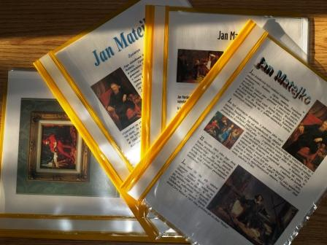  prezentacje wykonane przez uczniów – Power Point, internet – załącznik na płycie CD  albumy wykonane przez uczniów – edytor tekstu, internet

Bibliografia

- Hryń-Kuśmierek R., Śliwa Z.: Encyklopedia tradycji polskich. Warszawa 2005
- Łukaszewicz-Bernady J.: Księga dobrych wróżb. Warszawa 2003
- www.asp.krakow.pl
- www.astridlindgren.pl
- www.bibliotekawszkole.pl
- www.dzienbezpiecznegointernetu.pl
- www.janmatejko.pl
- www.malarze.pl
- www.odyssei.com.pl
- www.warszawa.naszemiasto.pl
- www.wigilia.waw.pl
- www.wikipedia.pl
- www.wiktionary.org/wiki/pl
- www.um.warszawa.pl
- www.zbigniew-herbert.com
- www.zoo.wrocław.pl

